UJI AKTIVITAS ANTIBAKTERI NANOPARTIKEL EKSTRAK ETANOL DAUN MANGGA HARUM MANIS (Mangifera indica L. var. harum manis) TERHADAP
BAKTERI Escherichia coli

DELVI AMIRA HUTAGAOL
NPM. 202114058

ABSTRAK

Bakteri Escherichia coli merupakan salah satu bakteri penyebab penyakit diare. Daun mangga harum manis (Mangifera indica L. var. harum manis) diketahui memiliki kandungan senyawa antibakteri. Dalam ukuran nanopartikel, luas kontak permukaan partikel menjadi lebih besar sehingga dapat meningkatkan aktivitas antibakteri. Tujuan penelitian ini untuk membuat nanopartikel ekstrak etanol daun mangga harum manis dan mengetahui daya hambat aktivitas antibakteri nanopartikel ekstrak lebih baik dari pada ekstrak etanol daun mangga harum manis terhadap bakteri E. coli.
Penelitian ini merupakan penelitian eksperimental dengan variabel bebas yaitu konsentrasi ekstrak etanol daun harum manis (EEDM 25%; EEDM 50%; dan EEDM 75%) dan konsentrasi nanopartikel ekstrak etanol daun mangga harum manis (NEDM 2,5%; NEDM 5%; dan NEDM 7,5%). Variabel terikat yaitu aktivitas antibakteri ekstrak etanol dan nanopartikel ekstrak daun mangga harum manis terhadap bakteri E. coli. Karakterisasi nanopartikel ekstrak etanol menggunakan Particle Size Analyzer (PSA). Pengujian aktivitas antibakteri menggunakan metode difusi agar cakram Kirby Bauer.
Hasil karakteristik ukuran nanopartikel ekstrak adalah 40,2 nm. Nilai Zone of Inhibition (ZOI) ekstrak etanol daun mangga harum manis adalah 12,4 mm (EEDM 25%); 14,1 mm (EEDM 50%); dan 16,1 mm (EEDM 75%). Nilai ZOI nanopartikel ekstrak etanol daun mangga harum manis adalah 13,8 mm (NEDM 2,5%); 14,5 mm (NEDM 5%); dan 18,6 mm (NEDM 7,5%). Kesimpulannya adalah ekstrak etanol daun mangga harum manis dapat dijadikan nanopartikel ekstrak dengan daya aktivitas antibakteri konsentrasi nanopartikel ekstrak 5% setara efektivitasnya dengan konsentrasi ekstrak etanol daun mangga harum manis 50% terhadap E. coli dengan kategori intermediate dibandingkan dengan Tetracyclin 30 μg, sehingga dapat dikatakan bahwa nanopartikel esktrak dapat memperkecil dosis suatu obat.

Kata Kunci: Mangiferae indicae folium, anacardiaceae, nanopartikel ekstrak, antibakteri, Escherichia coli

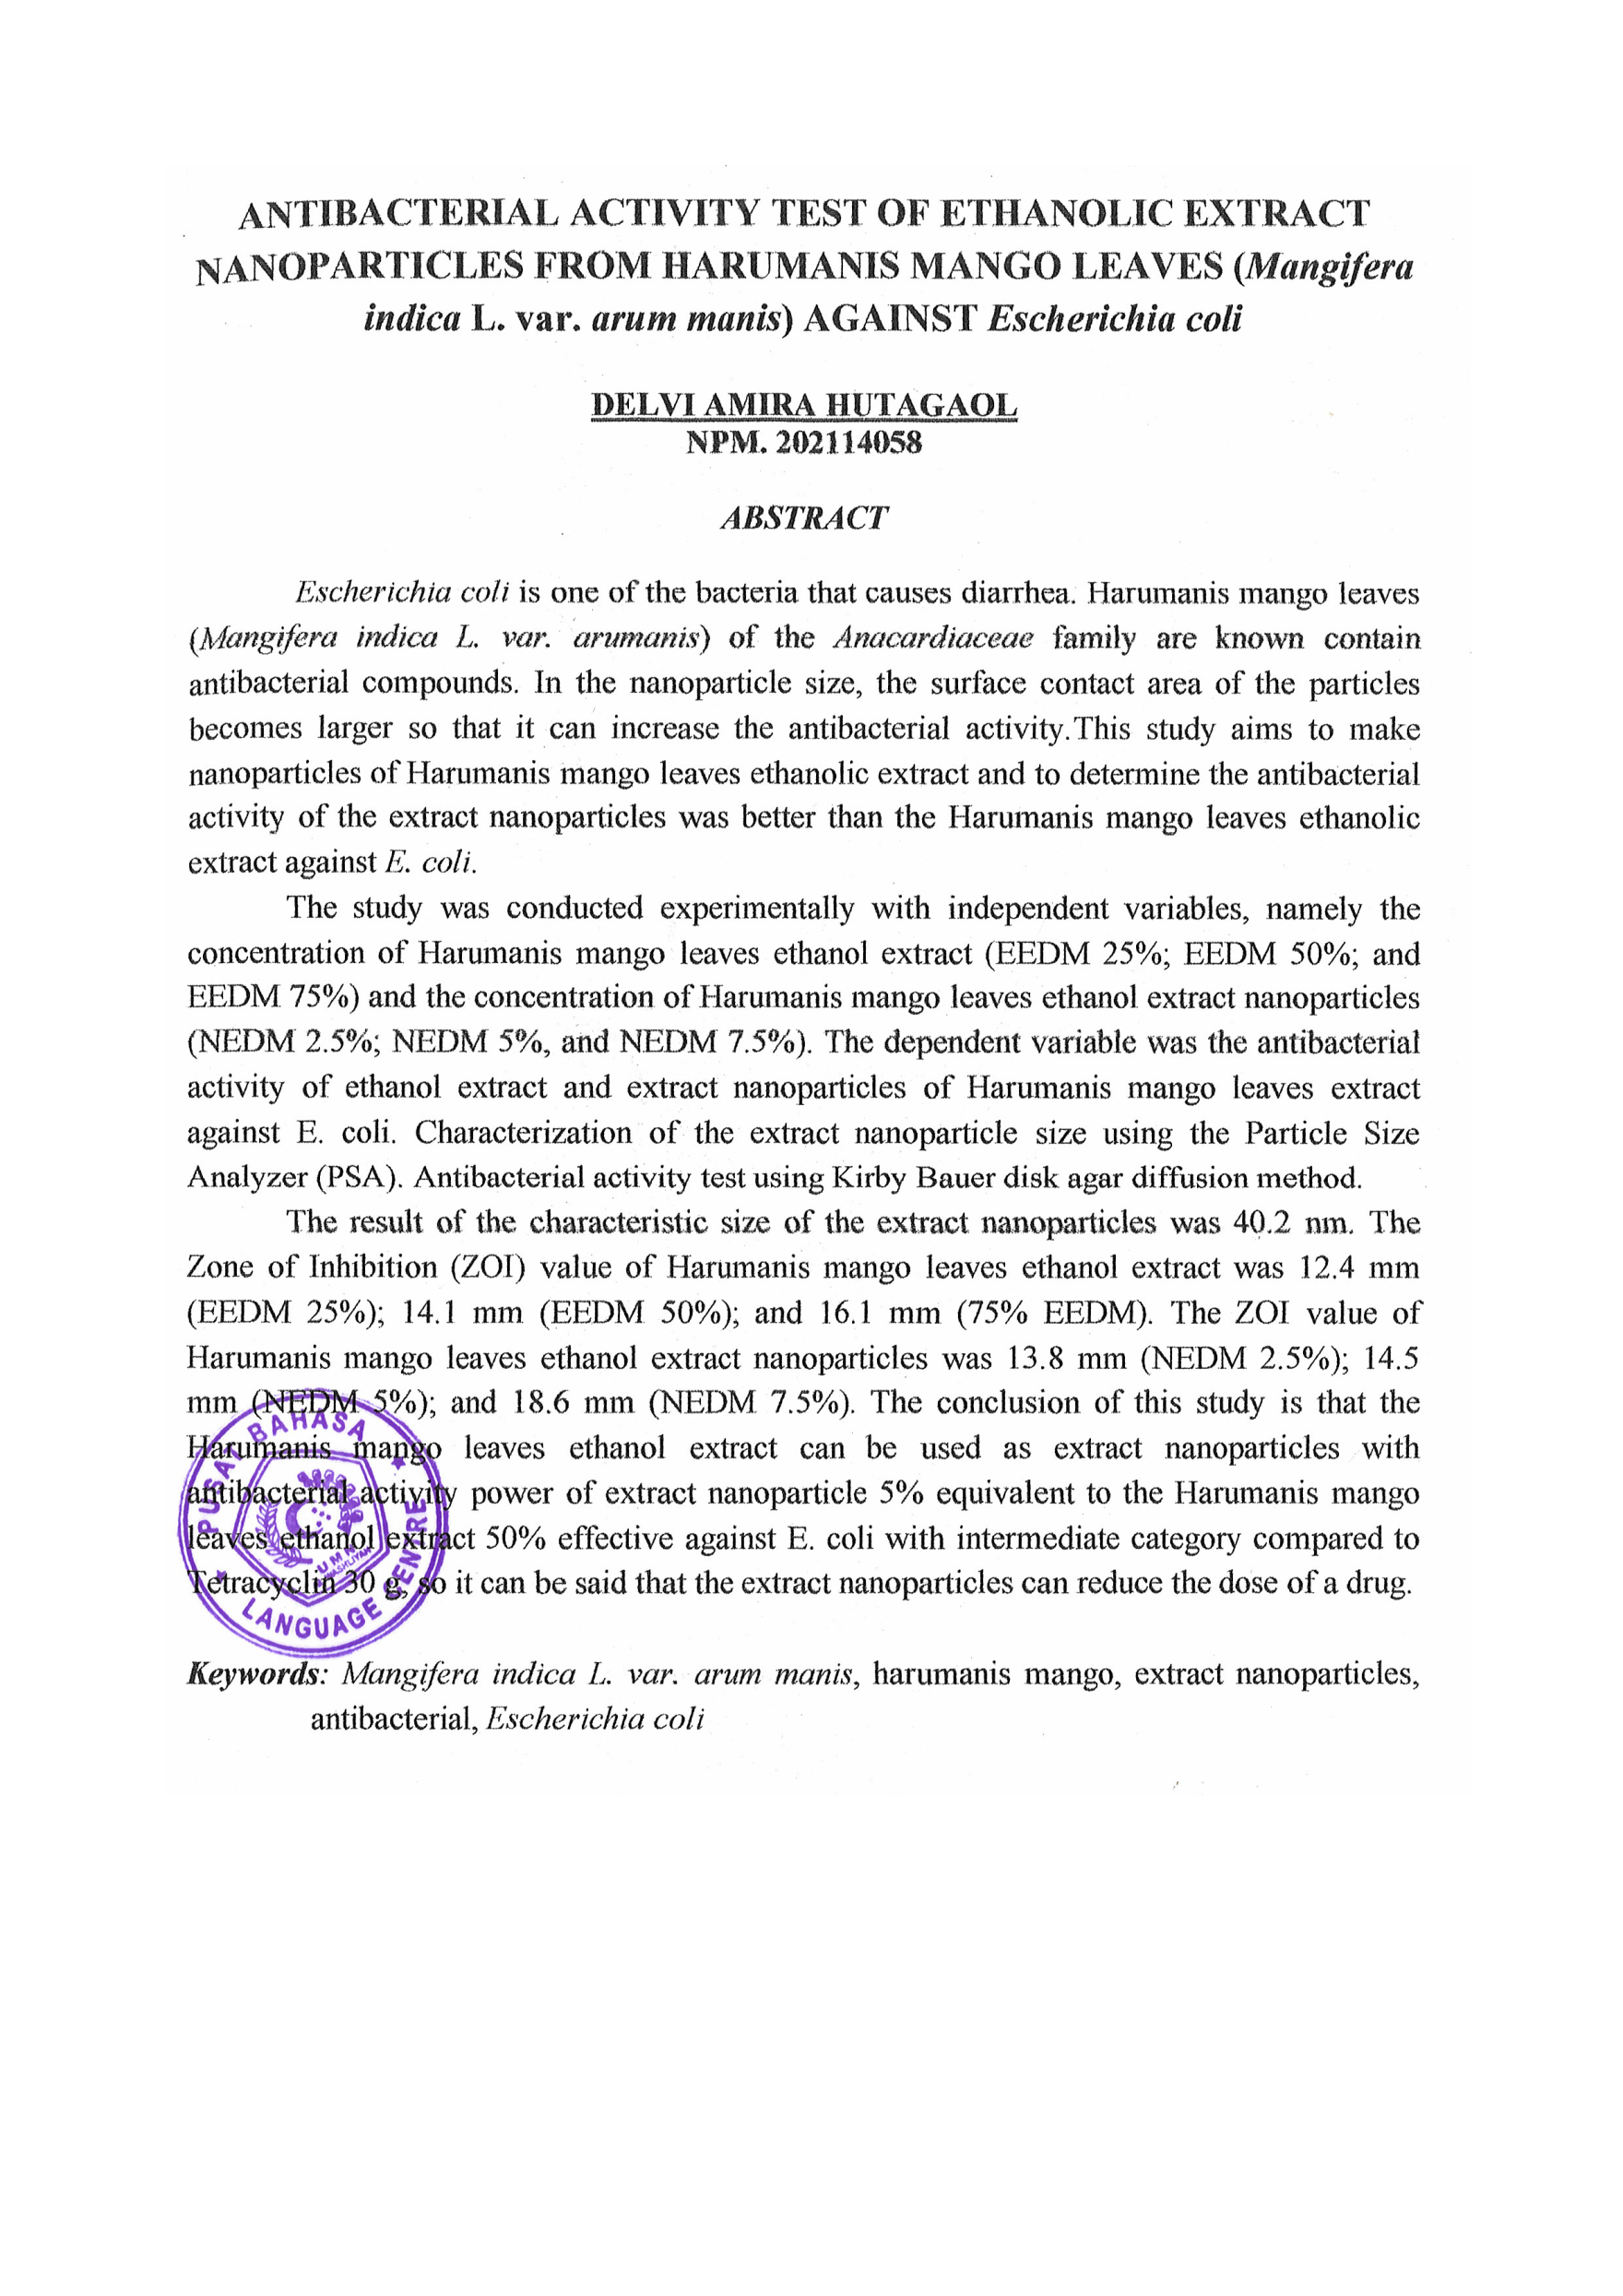
ANTIBACTERIAL ACTIVITY TEST OF ETHANOLIC EXTRACT NANOPARTICLES FROM HARUMANIS MANGO
LEAVES (Mangifera indica L. var. arum manis)
AGAINST Escherichia coli

DELVI AMIRA HUTAGAOL
NPM. 202114058

ABSTRACT
Escherichia coli is one of the bacteria that causes diarrhea. Harumanis mango leaves (Mangifera indica L. var. arum sweet) of the Anacardiaceae family are known contain antibacterial compounds. In the nanoparticle size, the surface contact area of ​​the particles becomes larger so that it can increase the antibacterial activity. This study aims to make nanoparticles of ethanolic extract of Harumanis mango leaves and to determine the antibacterial activity of the extract nanoparticles was better than the ethanolic extract of Harumanis mango leaves against E. coli bacteria.
The study was conducted experimentally with independ ent variables, namely the concentration of ethanol extract of Harumanis mango leaves (EEDM 25%; EEDM 50%; and EEDM 75%) and the concentration of Harumanis mango leaves ethanol extract nanoparticles (NEDM 2.5%; NEDM 5%, and NEDM 7.5%). The dependent variable was the antibacterial activity of ethanol extract and nanoparticles of Harumanis mango leaves extract against E. coli. Characterization of the extract nanoparticle size using the Particle Size Analyzer (PSA). Antibacterial activity test using Kirby Bauer disk agar diffusion method. The result of the characteristic size of the extract nanoparticles was 40.2 nm. The Zone of Inhibition (ZOI) value of Harumanis mango leaves ethanol extract was 12.4 mm (EEDM 25%); 14.1 mm (EEDM 50%); and 16.1 mm (75% EEDM). The ZOI value of Harumanis mango leaves ethanol extract nanoparticles was 13.8 mm (NEDM 2.5%); 14.5 mm (NEDM 5%); and 18.6 mm (NEDM 7.5%). The conclusion of this study is that the Harumanis mango leaves ethanol extract can be used as extract nanoparticles with antibacterial activity power of extract nanoparticle 5% equivalent to the effectiveness of the Harumanis mango leaves ethanol extract 50% against E. coli with intermediate category compared to Tetracyclin 30 g, so it can be said that the extract nanoparticles can reduce the dose of a drug.
Keywords: Mangifera indica L. var. arum manis, harum manis mango, extract nanoparticles, antibacterial, Escherichia coli

